# Reto 1 - Crea tu propio código Groovy

## Objetivo

* Comprensión de código Groovy
* Comprensión de orden de stages

## Desarrollo

Crea un pipeline llamado "devops-fundamentals" en el que puedas escribir un código en groovy con las siguientes características:

* Que sea capaz de conectarse a cualquier nodo
* Debe contener 3 stages (Docker, Build y DevOps Config)
* Los 3 stages deben tener un echo que muestre en consola para qué sirve cada uno.
* El stage DevOps Config debe nombrar y asignar variables de usuario tu nombre y contraseña "devops"
* El stage DevOps Config debe mostrar en consola tu usuario y contraseña

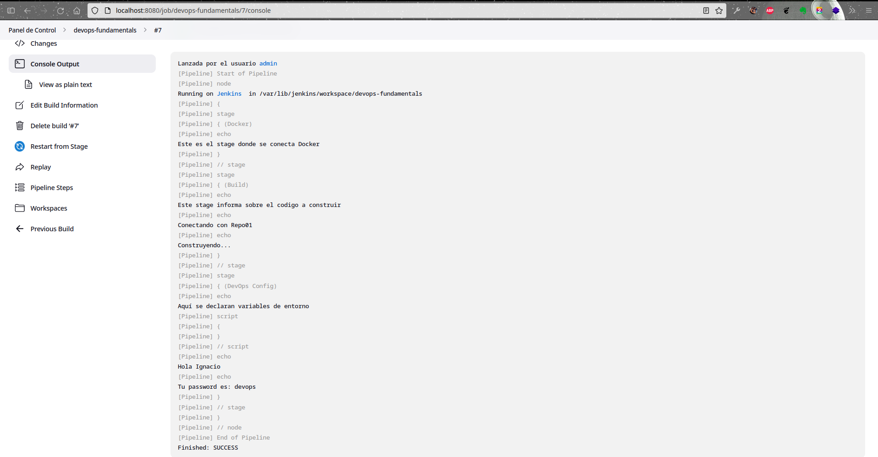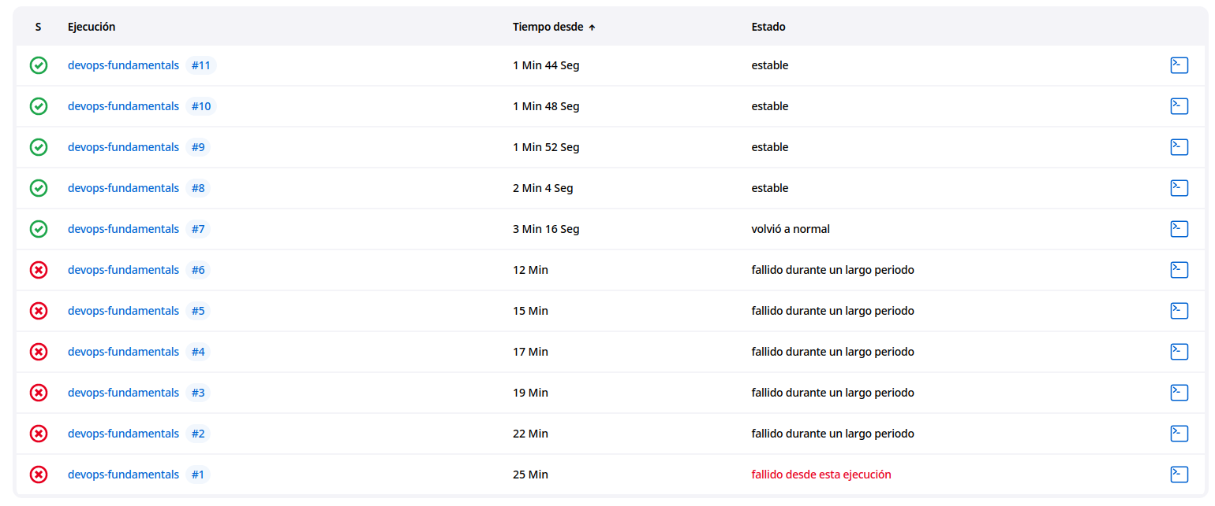

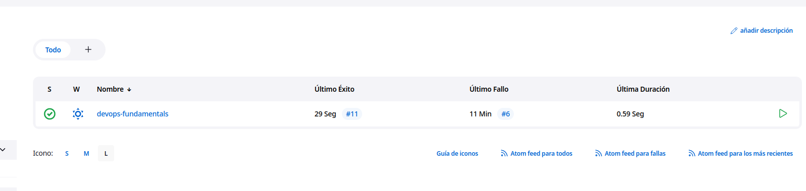

# Reto 2 - Compila código de GitHub

## Objetivo

* Comprender empaquetado de código
* Utilidad de compilado dentro del CI/CD

## Desarrollo

Crea un pipeline tipo script SCM en el que puedas configurar un plugin maven sin necesidad de escribir código

* El pipe debe conectarse al repositorio: <https://github.com/Singedpls/mvnrepository.git>
* Debe compilar el código al hacer commit en la rama master
* El script path se encuentra en raíz

La integración está dada de la siguiente manera: 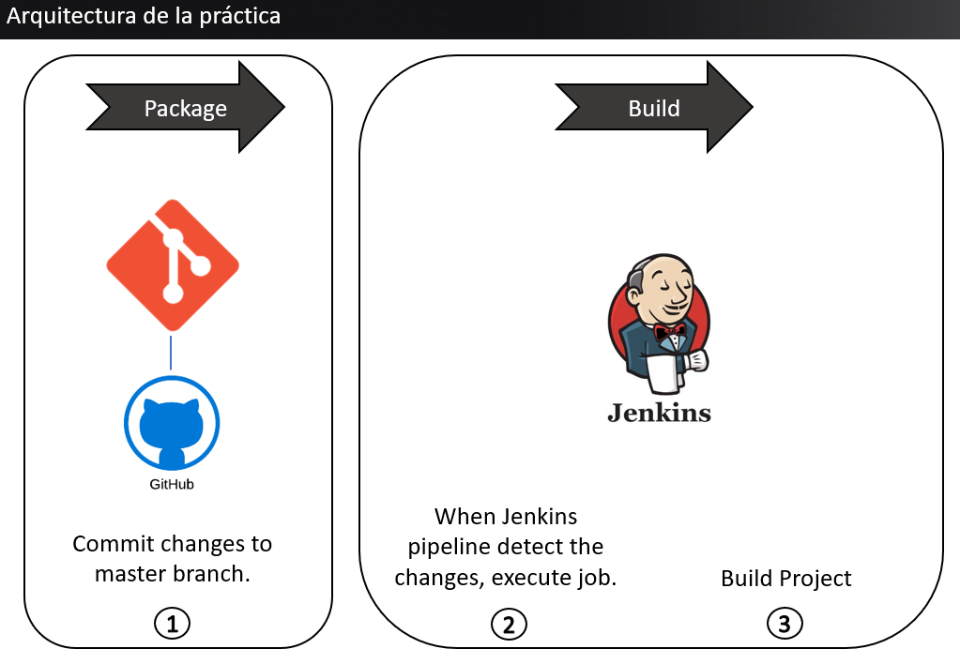

TIP:

* Para que el pipe sea reconocido en tiempo menor a 30 segundos, agrega un Poll SCM con la nomenclatura: * * * * * 